**Laporan Review Phyton**

**KEAMANAN KOMPUTER**



**Disusun Oleh:**

**Nama : Mohamad Lukman Hidayat**

**NIM : 1400631023**

**PROGRAM STUDI MANAJEMEN INFORMATIKA**

**FAKULTAS TEKNIK**

**UNIVERSITAS MUHAMMADIYAH JEMBER**

**2015**

Langkah pertama install python lalu buka

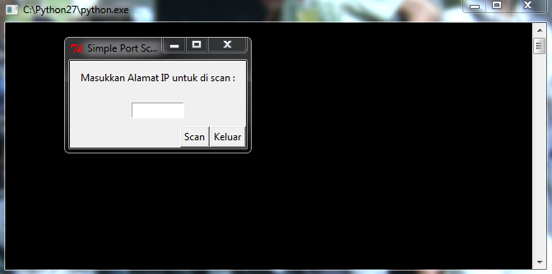

Terus masukan alamat IP untuk di scan

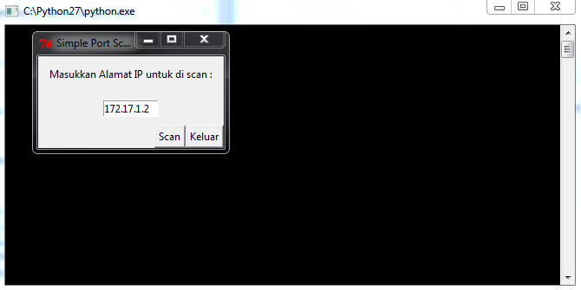

Tunggu sampai beberapa port ditemukan

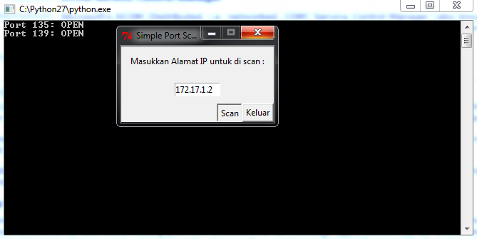

PENJELASAN TENTANG PORT 135

Port 135 tentu bukan port yang perlu, atau seharusnya, terhubung ke Internet. Alat hacker seperti "epdump" (Endpoint Dump) mampu segera mengidentifikasi setiap DCOM terkait server / layanan yang berjalan pada komputer pengguna hosting dan mencocokkannya dengan eksploitasi dikenal terhadap layanan tersebut.

Setiap mesin ditempatkan di belakang router NAT (setiap khas perumahan atau kecil bisnis broadband router IP-sharing) akan inheren aman. Dan setiap firewall perangkat lunak yang baik pribadi juga harus dapat dengan mudah memblokir port 135 dari paparan eksternal. Itulah apa yang Anda inginkan.

Selain itu, banyak ISP keamanan sadar sekarang memblokir port 135 bersama dengan terkenal "NetBIOS Trio" port (137-139). Jadi, bahkan tanpa keamanan proaktif Anda sendiri, Anda mungkin menemukan bahwa port 135 telah diblokir dan stealthed atas nama Anda oleh ISP.

PENJELASAN TENTANG PORT 139

Port 139 biasanya digunakan untuk berbagi file / printer, termasuk replikasi direktori dengan Active Directory, trust, akses remote dari event log, dll

Jadi, jika Anda hanya memblokir port 139 pada Domain Controller hanya karena Anda membaca di suatu tempat di internet yang port yang "buruk", atau karena Anda mengikuti beberapa generik checklist pengerasan Anda ditemukan di internet; Anda akan membunuh replikasi AD. Jika Anda memblokir 139 dalam jaringan bisnis yang khas, Anda akan kehilangan kemampuan untuk melakukan apa-apa pada komputer remote (jarak jauh mengelola klien / server, menginstal perangkat lunak, printer berbagi, file ...) Tidak baik di lingkungan yang dikelola, kecuali Anda suka mengirimkan penukaran kapan teknisi yang perlu Anda lakukan sesuatu untuk komputer. Heck, Anda bisa SUPER aman dan hanya menonaktifkan kartu jaringan sama sekali, dan menggunakan floppy disk untuk memindahkan bit sekitar. Anda bisa menonaktifkan port 80 pada Anda Apache Web Server karena kemungkinan kerentanan cross-site scripting-. Anda bisa memblokir port 1433 untuk mengurangi kasus serangan injeksi SQL.